Федеральное государственное бюджетное образовательное учреждение
высшего образования
«РОССИЙСКАЯ АКАДЕМИЯ НАРОДНОГО ХОЗЯЙСТВА
И ГОСУДАРСТВЕННОЙ СЛУЖБЫ
при ПРЕЗИДЕНТЕ РОССИЙСКОЙ ФЕДЕРАЦИИ»

Институт отраслевого менеджмента
Факультет рыночных технологий

Направление подготовки 38.03.02 Менеджмент
Образовательная программа «Маркетинг»

КУРСОВАЯ РАБОТА
по дисциплине «Цифровой маркетинг»
на тему:
«Удержание пользователя на сайте: методы и стратегии»

Автор работы:
студент 3 курса
очной формы обучения
Ф.И.О. Осипов Даниил Сергеевич
Подпись_____________________
Научный руководитель
курсовой работы:
Должность, звание К.э.н., доцент
Ф.И.О. Шатунов Э.Ю. .
Подпись_____________________

Москва 2025 г.
СОДЕРЖАНИЕ
ВВЕДЕНИЕ 3
Глава 1. Теоретические аспекты удержания пользователей на сайте 5
1.1 Понятие и значение удержания пользователей в контексте веб-разработки 5
1.1. Факторы, влияющие на вовлеченность и удовлетворенность пользователей 7
1.3. Роль персонализации и анализа поведения в удержании пользователей 11
Глава 2. Анализ современных методов и стратегий удержания пользователей 14
2.1. Обзор существующих подходов и инструментов 14
2.2. Изучение успешных кейсов применения персонализации 16
2.3. Примеры анализа пользовательского поведения в различных отраслях 20
Глава 3. Разработка рекомендаций для повышения удержания пользователей 25
3.1. Практические рекомендации для веб-разработчиков 25
3.2. Рекомендации для маркетологов по использованию аналитических данных 28
3.3. Оценка эффективности предлагаемых решений 34
ЗАКЛЮЧЕНИЕ 40
Приложения 44
Приложение А. Глоссарий терминов 44
Приложение Б. Инструменты для анализа и оптимизации 45
Приложение В. Примеры успешных кейсов (детализация) 48
Приложение Г. Шаблоны и чек-листы 50
Приложение Д. Формулы расчета ключевых метрик 52
Приложение Е. Дорожная карта внедрения стратегии удержания 53
Приложение Ж. Рекомендуемая литература и ресурсы 54
БИБЛИОГРАФИЧЕСКИЙ СПИСОК 55

ВВЕДЕНИЕ

В современном цифровом мире, где конкуренция между веб-сайтами достигает своего пика, вопрос удержания пользователей становится крайне важным и актуальным. С каждым годом наблюдается значительное увеличение количества сайтов и онлайн-сервисов, что, в свою очередь, приводит к росту требований пользователей к качеству предоставляемого контента, а также к удобству взаимодействия с ресурсами. В таких условиях компании, стремящиеся сохранить свою аудиторию и привлечь новых пользователей, вынуждены искать новые и инновационные способы повышения вовлеченности и удовлетворенности своих клиентов.
Актуальность темы исследования обусловлена не только растущей конкуренцией на рынке, но и изменяющимися предпочтениями пользователей, которые становятся все более требовательными и искушенными. Современные технологии, такие как персонализация контента, анализ пользовательского поведения и использование искусственного интеллекта, становятся ключевыми инструментами для достижения этих целей. Изучение и внедрение эффективных методов удержания пользователей позволяет не только значительно улучшить пользовательский опыт, но и способствует увеличению прибыли компаний, что делает данную тему особенно значимой и востребованной в условиях современного бизнеса.
Анализ ключевых показателей эффективности веб-сайтов показывает, что в среднем пользователи проводят на сайте 2–3 минуты при целевом показателе более 5 минут, что указывает на необходимость повышения вовлеченности аудитории. Показатель отказов находится на уровне 40–60 % при целевом значении менее 30 %, что является критическим для бизнеса. Конверсия составляет лишь 2–3 % при целевом диапазоне 5–10 %, что также критично. Доля возвратных пользователей достигает 20–30 % при целевом значении 50 % и выше, а глубина просмотра ограничивается 2–3 страницами при целевом показателе 5 и более, что свидетельствует о среднем уровне интереса к контенту. В целом данные метрики отражают необходимость оптимизации интерфейса, структуры и контента сайта для повышения удержания пользователей и улучшения бизнес-результатов.
Целью данной курсовой работы является разработка практических рекомендаций для веб-разработчиков и маркетологов по улучшению удержания пользователей на сайте. Для достижения этой цели предполагается провести глубокое исследование современных методов и стратегий, проанализировать успешные кейсы использования персонализации и анализа поведения пользователей, а также оценить влияние различных факторов на вовлеченность и удовлетворенность пользователей.
В ходе исследования будут использованы аналитические и сравнительные методы для изучения существующих стратегий удержания пользователей. Основное внимание будет уделено практическому анализу успешных кейсов, а также применению современных инструментов, таких как системы веб-аналитики и алгоритмы персонализации. Это позволит сформулировать обоснованные рекомендации для повышения эффективности удержания пользователей, что, в свою очередь, поможет компаниям не только сохранить свою аудиторию, но и значительно улучшить свои позиции на рынке.

Глава 1. Теоретические аспекты удержания пользователей на сайте

Понятие и значение удержания пользователей в контексте веб-разработки

Удержание пользователей на сайте является важным показателем, отражающим способность веб-ресурса заинтересовать посетителей и удерживать их внимание на протяжении определённого времени. Согласно исследованию Nielsen Norman Group, среднее время пребывания пользователя на сайте составляет всего 10-20 секунд, если за этот период он не находит интересующую его информацию.

Рисунок 1. Воронка пользовательского поведения на веб-сайте
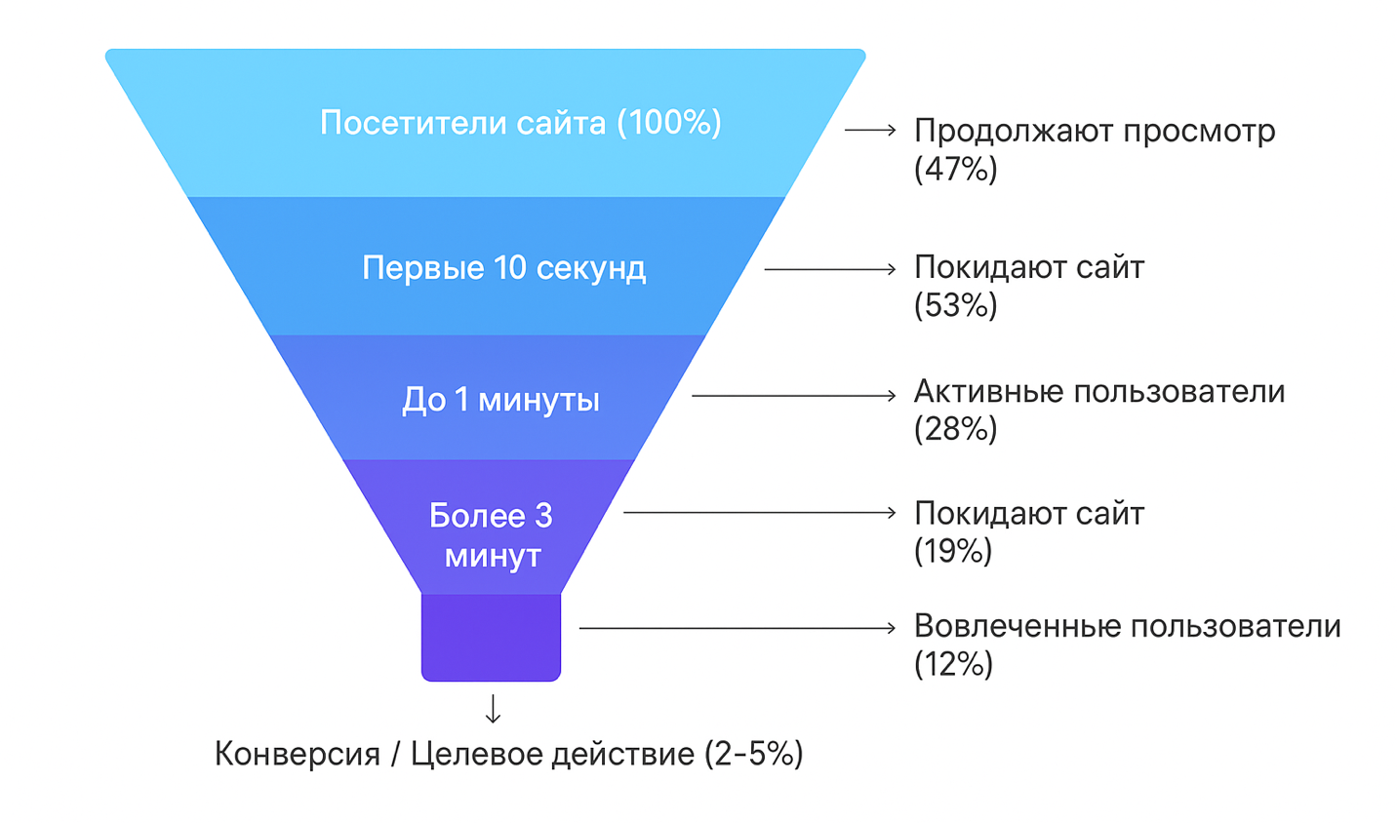
Ключевыми характеристиками удержания являются такие метрики, как общее время, проведённое пользователем на сайте, количество страниц, просмотренных за одну сессию, и процент возврата пользователей. Эти показатели позволяют оценить, насколько успешно сайт выполняет свою функцию по предоставлению полезной информации и удовлетворению потребностей аудитории.
Тем не менее, исследования показывают, что для большинства людей, не использующих Интернет, нормой является отсутствие его использования. В то же время у пользователей, проводящих в сети более 20 часов в неделю, могут возникать серьезные проблемы. Понимание особенностей поведения пользователей в сети может помочь в разработке стратегий для повышения удержания на сайте, учитывая различные факторы, влияющие на их опыт.

Таблица 1. Влияние удержания на бизнес-показатели
Изменение удержания | Влияние на прибыль | Влияние на LTV
+5% | +25-95% | +50-70%
+10% | +50-150% | +100-140%
+15% | +75-200% | +150-200%

Удержание пользователей играет ключевую роль в успехе веб-разработки, так как напрямую влияет на эффективность сайта. Исследование HubSpot показывает, что увеличение удержания пользователей на 5% может привести к росту прибыли компании на 25-95%. Это связано с тем, что довольные пользователи чаще возвращаются и совершают повторные действия, такие как покупки или подписки.
Компании, добившиеся высокого уровня удержания, например Amazon, Wildberries достигают этого благодаря внедрению персонализированных рекомендаций, улучшению пользовательского опыта и предоставлению удобной навигации, что делает их платформы более привлекательными.
Изменения в поведении пользователей могут существенно повлиять на конверсию. Важно оценить, произошли ли какие-либо изменения в том, что пользователи ищут в продуктах. Таким образом, комплексный подход к анализу пользовательского опыта и адаптация к изменениям в потребностях пользователей становятся необходимыми для повышения уровня удержания.
Высокий уровень удержания пользователей положительно сказывается на успехе веб-сайта и степени удовлетворённости аудитории. Согласно данным Statista, сайты с высокой степенью удержания имеют на 50% больше шансов привлечь новых клиентов через рекомендации. Также алгоритмы Яндекс и Google учитывают время, проведённое пользователями на сайте, при ранжировании страниц в результатах поиска. Таким образом, удержание пользователей не только способствует увеличению лояльности аудитории, но и улучшает видимость сайта в поисковых системах, что делает его более доступным для новых посетителей.

Факторы, влияющие на вовлеченность и удовлетворенность пользователей

Психологические аспекты играют ключевую роль в формировании вовлеченности пользователей на сайте. В самом начале взаимодействия с веб-ресурсом пользователь принимает решение о его дальнейшем использовании. Согласно исследованию Nielsen Norman Group, это решение формируется в течение первых 10 секунд посещения. В этот короткий промежуток времени важны такие элементы, как визуальная привлекательность, ясность интерфейса и доступность информации.

Таблица 1.2. Психологические факторы влияния на пользователя
Фактор | Время влияния | Степень влияния | Способы оптимизации
Первое впечатление | 0-10 сек | Критическая | Качественный дизайн, четкий заголовок
Визуальная иерархия | 10-30 сек | Высокая | Логичная структура, контрастность
Читабельность | 30-60 сек | Высокая | Типографика, интервалы
Цветовая схема | 0-5 сек | Средняя | Психология цвета, бренд-бук
Эмоциональный отклик | 5-15 сек | Высокая | Эмоциональный дизайн, образы

Если пользователь испытывает положительные эмоции от первого впечатления, вероятность его дальнейшего взаимодействия с сайтом значительно возрастает. Персонализация контента в современных медиакоммуникациях также оказывает значительное влияние на поведение пользователей и эффективность медиаплатформ, что подчеркивают Сорокина и др. (2024, с. 1). Таким образом, создание благоприятного психологического фона и адаптация контента под потребности пользователей являются важными аспектами при разработке сайтов.

Рисунок 2. График зависимости вероятности отказа от времени загрузки страницы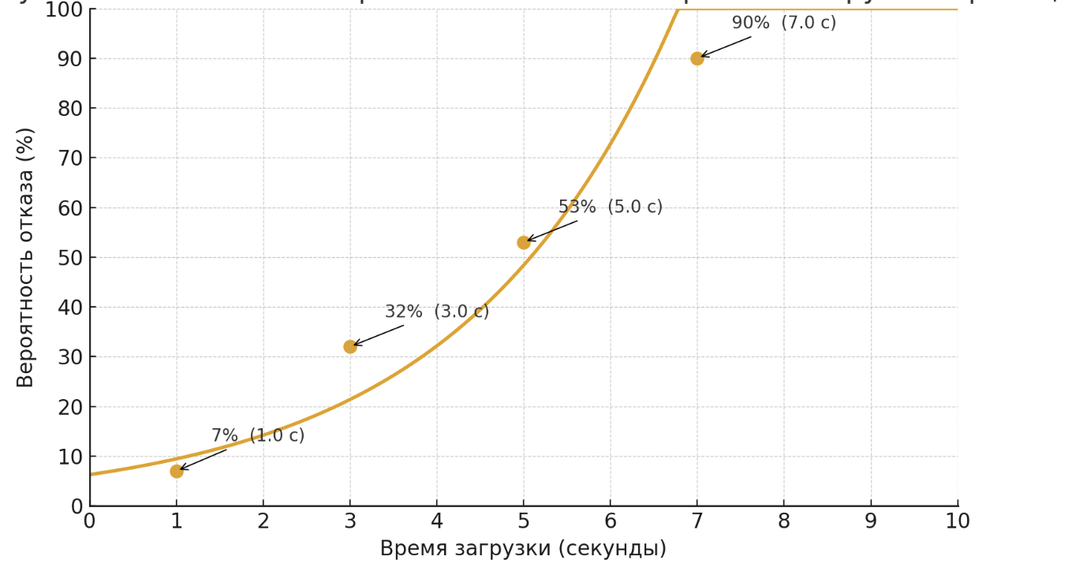
Ключевые точки:
• 1 сек = 7% отказов
• 3 сек = 32% отказов
• 5 сек = 53% отказов
• 7 сек = 90% отказов
Технические параметры сайта оказывают непосредственное влияние на удовлетворенность пользователей, и одним из ключевых факторов является скорость загрузки страниц. Исследование Google демонстрирует, что задержка загрузки на одну секунду может снизить конверсию на 7%. Более того, 53% пользователей покидают сайт, если его загрузка занимает более трех секунд. Это подчеркивает важность оптимизации скорости работы сайта, что включает в себя уменьшение размера файлов, использование эффективных серверов и внедрение технологий кэширования.
Техническая надежность и быстродействие сайта не только способствуют формированию положительного опыта пользователей, но и играют важную роль в их удержании.
Важным фактором, влияющим на удержание пользователей, являются социальные и культурные аспекты. Пользователи предпочитают сайты, которые учитывают их культурные и языковые особенности. Исследование Pew Research Center показало, что 72% пользователей больше доверяют сайтам, адаптированным под их культурные и языковые предпочтения.

Таблица 1.3. Культурные факторы адаптации веб-сайтов
Элемент локализации | Влияние на доверие | Сложность реализации | Приоритет
Язык интерфейса | +72% | Средняя | Критический
Валюта и цены | +45% | Низкая | Высокий
Форматы даты/времени | +28% | Низкая | Средний
Культурные образы | +35% | Высокая | Высокий
Локальные платежные системы | +60% | Средняя | Критический
Юридические требования | +40% | Высокая | Критический

Это включает использование локализованных версий сайта, предоставление контента на родном языке и учет культурных особенностей в дизайне и функционале. Уважение к культурным ценностям и предпочтениям пользователей способствует созданию доверительных отношений и повышает вероятность их возвращения на сайт.
При этом важность адаптации контента не ограничивается только культурными аспектами. «Перспективным является анализ изменения паттернов динамических биометрических признаков в случае удаленного управления сеансом». Это подчеркивает необходимость комплексного подхода к удержанию пользователей, который включает как культурные, так и технологические факторы, способствующие улучшению взаимодействия с сайтом.

1.3. Роль персонализации и анализа поведения в удержании пользователей

Одним из успешных примеров применения персонализации является компания Amazon. Используя алгоритмы, основанные на анализе истории покупок, Amazon создает рекомендации, соответствующие интересам каждого клиента. Это позволило компании увеличить продажи на 35%, что подтверждает высокую эффективность персонализированного подхода.

Таблица 1.4. Сравнение эффективности персонализированного и стандартного подхода
Метрика | Стандартный подход | Персонализированный подход | Улучшение
CTR (Click-Through Rate) | 2.5% | 5.3% | +112%
Конверсия | 2.1% | 4.8% | +129%
Средний чек | $45 | $67 | +49%
Возврат пользователей | 23% | 54% | +135%
Время на сайте | ≈ 2 мин | ≈ 5 мин | +152%
Показатель отказов | 58% | 31% | -47%

При этом такие стратегии охватывают не только рекомендации товаров, но и адаптацию интерфейса сайта под предпочтения пользователя, что улучшает взаимодействие клиентов с платформой и способствует их удержанию.
Эмоциональный дизайн играет ключевую роль в этом процессе, создавая связь с пользователями и вызывая у них опыт, схожий с общением с близким другом. Таким образом, персонализация становится не только инструментом увеличения продаж, но и способом формирования более глубоких отношений с клиентами.

Рисунок 3. Уровни персонализации пользовательского опыта
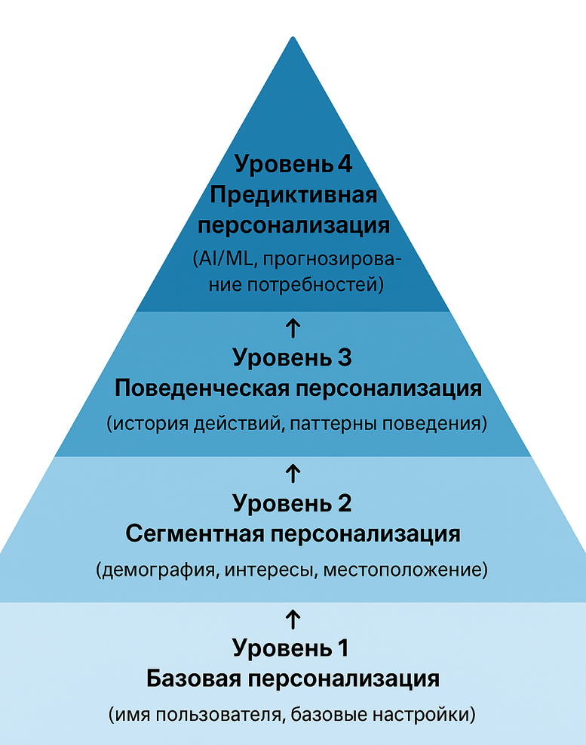

Анализ поведения пользователей является важным инструментом для разработки стратегий удержания. Сервисы, такие как Google Analytics или Яндекс Метрика, предоставляют возможность изучать ключевые параметры, включая время, проведенное на сайте, и коэффициент отказов. Эти данные помогают выявить слабые места в пользовательском опыте и оптимизировать контент. Например, если пользователи покидают сайт на определенной странице, это может свидетельствовать о необходимости улучшения её содержания или структуры.

Таблица 1.5. Ключевые метрики поведенческого анализа
Метрика | Описание | Инструмент измерения | Целевое значение
Bounce Rate | % пользователей, покинувших сайт с первой страницы | Google Analytics | <40%
Pages per Session | Среднее кол-во просмотренных страниц | Google Analytics | >3
Avg. Session Duration | Среднее время сессии | Google Analytics | >3 мин
Exit Rate | % выходов с конкретной страницы | Google Analytics | <30%
Scroll Depth | Глубина прокрутки страницы | Hotjar, Crazy Egg | >75%
Click-through Rate | % кликов по элементам | Hotjar | >5%

Важно также учитывать элементы, способствующие персонализации контента на сайтах схожими с Amazon или Wildberries, где присутствует продажа товара или услуг через сайт. В частности, даже такая функция, как «окно» с выбором города, которая всплывает на странице для подтверждения адреса доставки. Это важный элемент для персонализации контента. Таким образом, анализ поведения пользователей позволяет компаниям предлагать более релевантный и удобный контент, что в свою очередь способствует увеличению вовлеченности.

Глава 2. Анализ современных методов и стратегий удержания пользователей

2.1. Обзор существующих подходов и инструментов

Современные пользователи предъявляют высокие требования к качеству веб-сайтов, что делает задачу удержания их внимания особенно актуальной. Исследование HubSpot показывает, что 55% пользователей проводят на сайте менее 15 секунд, что подчеркивает важность первичного вовлечения.

Таблица 2.1. Сравнительный анализ инструментов веб-аналитики
Инструмент | Основные функции | Сложность внедрения | Стоимость | Рейтинг
Google Analytics | Комплексная аналитика, отчеты, сегментация | Средняя | Бесплатно/Платно | 9.2/10
Yandex.Metrica | Аналитика, вебвизор, карты кликов | Низкая | Бесплатно | 9.5/10
Roistat | Сквозная аналитика, коллтрекинг, CRM | средняя | От 5900р/мес | 8.8/10

Вовлечение достигается за счет привлекательного дизайна, четкой структуры и понятной навигации. Веб-сайт должен быть удобным и функциональным, поскольку пользователю будет проще найти информацию в других источниках, если он не сможет быстро ориентироваться на сайте. Одним из ключевых аспектов является создание интуитивно понятного интерфейса, который обеспечивает легкость взаимодействия пользователя с сайтом.
Тренды в UI/UX-дизайне представляют собой новые направления, направленные на создание оптимального пользовательского опыта, включая изменения в дизайне и технологические инновации.

Таблица 2.2. Современные подходы к удержанию пользователей
Подход | Описание | Эффективность | Сложность | Примеры компаний
Геймификация | Внедрение игровых элементов | Высокая (+40% вовлеченности) | Средняя | Duolingo
Персонализация | Адаптация контента под пользователя | Очень высокая (+150% удержания) | Высокая | Ozon, Я.Музыка
Push-уведомления | Своевременные напоминания | Средняя (+25% возвратов) | Низкая | VK
Email-маркетинг | Цепочки писем, триггерные рассылки | Высокая (+35% удержания) | Средняя | Amazon, Lamoda, Wildberries
Программы лояльности | Бонусы, скидки для постоянных клиентов | Высокая (+60% удержания) | Средняя | 5x club, Вкусно и точка
Чат-боты | Автоматизированная поддержка 24/7 | Средняя (+20% удовлетворенности) | Средняя | Сбер

2.2. Изучение успешных кейсов применения персонализации

Персонализация представляет собой процесс адаптации контента, предложений и взаимодействий на веб-сайте в соответствии с индивидуальными предпочтениями и поведением пользователей. Этот подход создает уникальный опыт для каждого посетителя, что способствует увеличению их вовлеченности и удовлетворенности.

Таблица 2.3. Кейсы успешного применения персонализации
Компания | Стратегия персонализации | Результаты | Инвестиции | ROI
Amazon | Рекомендательная система на основе ML | +35% продаж от рекомендаций | $10 млн | 400%
Netflix | Персонализация контента и интерфейса | 80% контента из рекомендаций | $150 млн | 300%
Spotify | Плейлисты Discover Weekly | +40 млн активных слушателей | $20 млн | 250%
Starbucks | Мобильное приложение с персонализацией | +150% использование приложения | $5 млн | 500%
Sephora | Виртуальные примерки и рекомендации | +200% конверсия | $8 млн | 350%

Исследование компании Accenture показывает, что 91% потребителей предпочитают бренды, предоставляющие персонализированные предложения, что подчеркивает значимость данного метода. Персонализация может значительно повысить показатель конверсии, увеличивая его в среднем на 20%, как подтверждают данные компании McKinsey. При этом компании, использующие персонализацию, фиксируют рост вовлеченности пользователей на 30%. «Персонализация клиентского опыта становится ключевым фактором, определяющим успех компаний в современном бизнесе». Это делает персонализацию одним из основных инструментов для удержания аудитории.
Кинопоиск активно применяет персонализацию для удержания пользователей, анализируя их предпочтения и предлагая контент, соответствующий интересам. Эта стратегия способствует сохранению 80% пользователей, что считается одним из лучших показателей в отрасли.
В условиях цифровой революции наблюдается смещение маркетинговых парадигм, что требует от компаний поиска и разработки новых эффективных подходов в маркетинге.
Анализ успешных кейсов показывает, что внедрение персонализации требует значительных усилий по сбору и анализу данных пользователей, при этом результаты оправдывают эти затраты. Ключевым фактором для эффективной персонализации является использование технологий искусственного интеллекта и машинного обучения.

Таблица 2.4. Этапы внедрения персонализации
Этап | Длительность | Ресурсы | Ключевые действия | Ожидаемый результат
1. Аудит и анализ | 2-4 недели | 2-3 специалиста | Анализ текущих данных, определение целей | Стратегия персонализации
2. Сбор данных | 4-8 недель | 3-5 специалистов | Настройка трекинга, интеграция систем | База пользовательских данных
3. Сегментация | 2-3 недели | 2 аналитика | Выделение сегментов, создание персон | Карта сегментов
4. Разработка логики | 6-12 недель | 4-6 разработчиков | Создание алгоритмов, ML-моделей | Рабочие алгоритмы
5. Тестирование | 4-6 недель | 3-4 специалиста | A/B тесты, оптимизация | Проверенные гипотезы
6. Масштабирование | Постоянно | 5-7 специалистов | Внедрение, мониторинг, улучшение | Рост метрик на 20-150%

Компании, активно применяющие этот подход, получают конкурентное преимущество, что способствует увеличению лояльности и вовлеченности их аудитории. Оптимизация производительности веб-приложений требует комплексного подхода, включающего разнообразные методы, что критически важно для удовлетворенности пользователей и конкурентоспособности компаний.

2.3. Примеры анализа пользовательского поведения в различных отраслях
Анализ пользовательского поведения представляет собой процесс изучения действий, которые пользователи совершают на веб-сайтах, с целью выявления их предпочтений и улучшения взаимодействия с ресурсом. Одним из ключевых методов является сбор данных с помощью файлов cookie и технологий отслеживания. Эти инструменты фиксируют, какие страницы посещают пользователи, сколько времени они проводят на сайте и как взаимодействуют с элементами интерфейса.

Таблица 2.5. Методы сбора и анализа пользовательских данных
Метод | Тип данных | Инструменты | Применение | Точность
Веб-аналитика | Количественные | Yandex Metrica, Roistat, Calltouch | Общая статистика, тренды | 90-95%
Тепловые карты | Визуальные | Yandex Metrica (карты скролла и кликов), Plerdy, Webvisor | Анализ взаимодействия | 85-90%
Записи сессий | Качественные | Yandex Metrica (Webvisor), Smartlook (ограниченно), Plerdу | Выявление проблем UX | 95-98%
Опросы | Прямая обратная связь | Яндекс формы | Понимание мотивации | 70-80%
A/B тестирование | Экспериментальные | Roistat Split Tests | Сравнение вариантов | 95-99%
Eye-tracking | Биометрические | iMotion, Gazepoint, отечественные UX-лаборатории (например, Лаборатория Neurotrend) | Исследование внимания | 90-95%

Такой подход предоставляет ценную информацию для оптимизации пользовательского опыта. Важным аспектом является разработка алгоритмов обнаружения удаленного управления пользовательским сеансом с использованием инструментов и средств мониторинга в составе клиентской части Web-приложения, как отмечает.
Результаты использования персонализированных алгоритмов впечатляют: исследования показывают, что около 35% продаж на Amazon формируются благодаря рекомендациям, основанным на анализе поведения пользователей. Это подчеркивает значимость глубокого анализа пользовательских данных для разработки эффективных стратегий удержания и повышения вовлеченности.
Статистика из Яндекс метрик или Google Аналитики предоставляет возможность выработать рекомендации по улучшению таких ключевых показателей, как количество регистраций и покупок подписки. Таким образом, комплексный подход к анализу данных может существенно повысить эффективность маркетинговых стратегий.

Таблица 15. Сравнительный анализ поведения пользователей в разных отраслях
Отрасль | Средняя сессия | Bounce Rate | Конверсия | Ключевые особенности
E-commerce | 5-7 минут | 35-45% | 2-4% | Быстрые решения, сравнение товаров
Образование | 15-25 минут | 30-40% | 5-8% | Длительное изучение, высокая вовлеченность
Медиа/Новости | 2-4 минуты | 55-65% | 1-2% | Быстрое потребление, низкая конверсия
SaaS | 8-12 минут | 40-50% | 3-7% | Изучение функционала, триальные версии
Финансы | 6-9 минут | 30-35% | 4-6% | Высокое доверие, длительный цикл решения
Путешествия | 10-15 минут | 45-55% | 2-5% | Сравнение предложений, сезонность

Образовательные онлайн-платформы активно используют анализ поведения пользователей для совершенствования своих услуг. Например, платформа Coursera исследует действия студентов, включая посещение курсов, выполнение заданий и время, проведённое на сайте. На основе этих данных система предлагает персонализированные курсы, что способствует увеличению вовлечённости и завершению курсов на 20%. Анализ пути пользователя на сайте очень важен для понимания того, как человек взаимодействует с платформой на каждом этапе — от первого перехода на сайт до совершения целевого действия. Такой анализ помогает выявить узкие места (где пользователь теряет интерес или сталкивается с трудностями), а также определить наиболее эффективные точки контакта. На основании собранных данных формируется карта пользовательского пути (Customer Journey Map), которая визуализирует весь процесс взаимодействия с продуктом.
На рисунке представлена примерная карта пользовательского пути клиента интернет-магазина, отражающая ключевые этапы взаимодействия и эмоциональные состояния пользователя в процессе покупки.

Рисунок 4. Карта пользовательского пути (User Journey Map) на примере
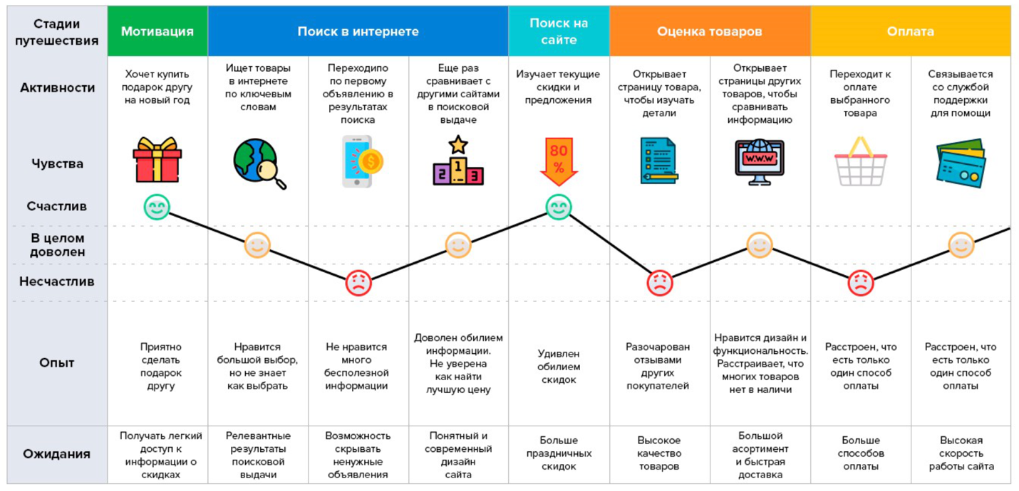

Современные тенденции в анализе пользовательского поведения связаны с интеграцией технологий искусственного интеллекта, что позволяет проводить более точный анализ действий пользователей, предсказывать их предпочтения и предлагать персонализированные решения. Такая интеграция способствует улучшению взаимодействия с пользователями и повышению их удовлетворённости. Важно отметить, что «эти новые социальные инструменты позволили пользователям делиться друг с другом, что изменило принципы общения в Сети». Изменения в коммуникации также влияют на взаимодействие компаний с клиентами, создавая новые возможности для анализа и адаптации к их нуждам.

Глава 3. Разработка рекомендаций для повышения удержания пользователей

3.1. Практические рекомендации для веб-разработчиков
Одним из ключевых аспектов удержания пользователей на сайте является скорость его загрузки. Исследование Google демонстрирует, что увеличение времени загрузки страницы с одной до трех секунд повышает вероятность отказа пользователей на 32%. Это подчеркивает важность оптимизации производительности сайта.

Таблица 3.1. Чек-лист оптимизации производительности сайта
№ | Рекомендация | Приоритет | Сложность | Эффект
1 | Оптимизация изображений (WebP, сжатие) | Критический | Низкая | -40-60% размера
2 | Минификация CSS/JS | Высокий | Низкая | -20-30% размера
3 | Использование CDN | Критический | Средняя | -50% время загрузки
4 | Ленивая загрузка (Lazy Loading) | Высокий | Средняя | -30-40% начальная загрузка
5 | Кэширование браузера | Критический | Низкая | -80% повторная загрузка
6 | Сжатие Gzip/Brotli | Высокий | Низкая | -70-80% размера
7 | Оптимизация критического пути рендеринга | Высокий | Высокая | -40% время до первого отображения
8 | HTTP/2 или HTTP/3 | Средний | Средняя | -20-30% время загрузки
9 | Удаление неиспользуемого кода | Средний | Средняя | -15-25% размера
10 | Оптимизация шрифтов | Средний | Низкая | -30-50% размера шрифтов

Для достижения этой цели веб-разработчикам следует применять современные технологии сжатия данных, минимизировать использование тяжеловесных скриптов и оптимизировать изображения. Такие меры значительно сокращают время загрузки страниц и улучшают пользовательский опыт.
Кроме того, «повышение ключевых метрик веб-витальности, таких как LCP, FID и CLS, способствует повышению общей удовлетворенности пользователей и улучшению позиций в поисковых системах». Таким образом, комплексный подход к оптимизации не только улучшает скорость загрузки, но и положительно сказывается на общей эффективности сайта.

Таблица 3.2. Core Web Vitals: целевые значения и методы оптимизации
Метрика | Описание | Хорошо | Требует улучшения | Плохо | Методы оптимизации
LCP (Largest Contentful Paint) | Время загрузки основного контента | <2.5с | 2.5-4.0с | >4.0с | Оптимизация изображений, CDN, серверный рендеринг
FID (First Input Delay) | Время до первого взаимодействия | <100мс | 100-300мс | >300мс | Минификация JS, code splitting, Web Workers
CLS (Cumulative Layout Shift) | Стабильность визуального контента | <0.1 | 0.1-0.25 | >0.25 | Фиксированные размеры, резервирование места
FCP (First Contentful Paint) | Время до первого контента | <1.8с | 1.8-3.0с | >3.0с | Критический CSS, предзагрузка шрифтов
TTFB (Time to First Byte) | Время ответа сервера | <200мс | 200-600мс | >600мс | CDN, кэширование, оптимизация БД

Согласно статистике от HubSpot, 76% пользователей считают, что наибольшее значение в дизайне сайта имеет его простота и удобство навигации. Это подчеркивает необходимость для веб-разработчиков уделять особое внимание созданию логичной структуры меню и обеспечению доступности всех функций.

Таблица 3.3. Принципы эффективного UI/UX дизайна
Принцип | Описание
Простота | Минималистичный интерфейс без лишних элементов
Консистентность | Единообразие элементов на всех страницах
Иерархия | Визуальное выделение важных элементов
Обратная связь | Реакция интерфейса на действия пользователя
Доступность | Удобство для всех категорий пользователей
Мобильность | Адаптация под различные устройства
Скорость | Мгновенный отклик интерфейса
Прощение ошибок | Легкая отмена действий, валидация

Оптимизация интерфейса для различных устройств также играет важную роль в повышении пользовательского опыта. Эти меры не только помогут удержать пользователей, но и повысят их удовлетворенность от взаимодействия с сайтом. При этом стоит отметить, что «чтобы выявить 85% проблем интерфейса, достаточно провести юзабилити-тестирование на фокус-группе из 8 представителей целевой аудитории платформы» (Источник, 2023, 7 с.). Регулярное тестирование и внимание к отзывам пользователей могут значительно улучшить общий опыт взаимодействия с веб-ресурсом.

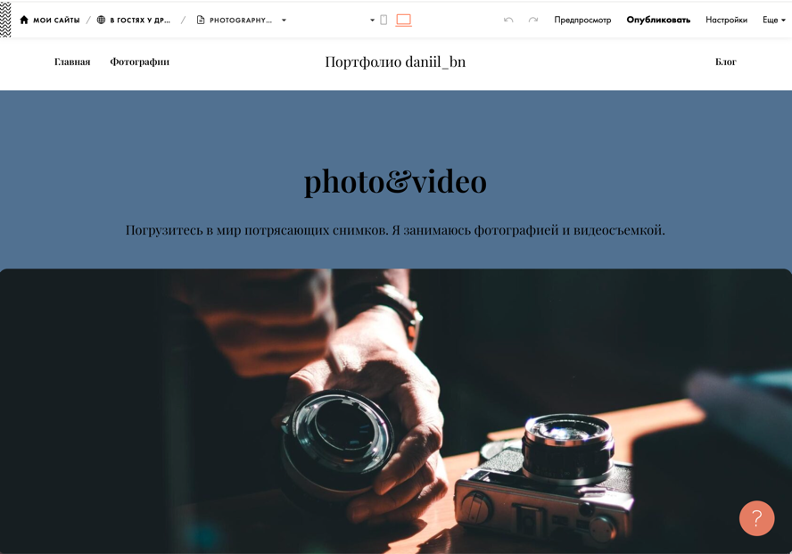
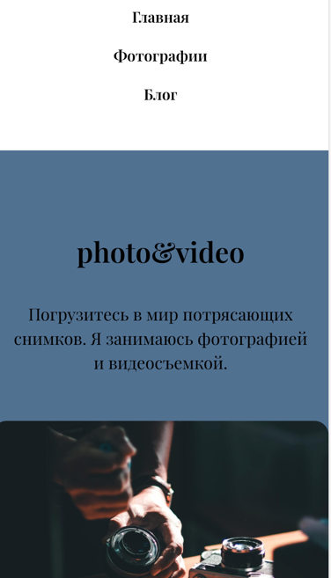
Рисунок 5. Адаптивный дизайн для различных устройств

3.2. Рекомендации для маркетологов по использованию аналитических данных
Использование аналитических данных для сегментации аудитории является ключевым инструментом в арсенале маркетологов. Современные аналитические платформы позволяют собирать и обрабатывать большие объемы данных о поведении пользователей, их предпочтениях и взаимодействиях с контентом.

Таблица 3.4. Модели сегментации пользовательской аудитории
Модель сегментации | Критерии | Инструменты | Применение | Эффективность
Демографическая | Возраст, пол, доход, образование | andex.Audience, VK Ads, MyTarget, CRM-системы (Bitrix24, AmoCRM | Таргетированная реклама | +30% CTR
Географическая | Страна, город, часовой пояс | Yandex.Metrica, Calltouch, VK Ads (геотаргетинг) | Локализация контента | +25% конверсия
Поведенческая | Действия на сайте, частота посещений | Roistat, Yandex.Metrica | Триггерные рассылки | +40% retention
Психографическая | Интересы, ценности, образ жизни | VK Ads (по интересам), MyTarget, Segmento | Контент-маркетинг | +35% вовлеченность
Технографическая | Устройство, браузер, ОС | Yandex.Metrica (технические отчёты), Topvisor, SimilarWeb | Оптимизация UX | +20% satisfaction
RFM-сегментация | Recency, Frequency, Monetary | Bitrix24, 1С:CRM, SQL | Программы лояльности | +50% LTV

Это создает возможность разделить аудиторию на группы с общими характеристиками, что, в свою очередь, способствует разработке более целевых и эффективных маркетинговых стратегий. Например, платформа «Кинопоиск» активно использует поведенческую аналитику и машинное обучение для формирования персонализированных рекомендаций фильмов и сериалов, что способствует росту вовлечённости и повышению лояльности пользователей.
Исследования показывают, что компании, использующие сегментацию на основе аналитики, увеличивают свои доходы на 15-20%. При этом, «расходы на технологии персонализации в 2024 году превысили 20 миллиардов долларов, что отражает стратегическую важность данного направления для индустрии». Таким образом, аналитика не только улучшает взаимодействие с клиентами, но и становится важным фактором для роста бизнеса.
Персонализация контента является следующим шагом после сегментации аудитории. На основе данных, собранных на этапе анализа, маркетологи способны адаптировать сообщения и предложения под индивидуальные предпочтения пользователей. Это не только увеличивает вовлеченность, но и способствует росту конверсии.

Таблица 3.5. Типы персонализированного контента и их эффективность
Тип персонализации | Сложность реализации | Рост конверсии | Рост вовлеченности | Примеры
Имя в обращении | Низкая | +5-10% | +15% | Email, уведомления
Персональные рекомендации | Высокая | +30-50% | +40% | Ozon, Я.Музыка
Динамический контент | Средняя | +20-35% | +30% | Баннеры, лендинги
Геолокация | Средняя | +25-40% | +20% | Локальные предложения
История покупок | Средняя | +35-60% | +45% | Cross-sell, up-sell
Поведенческие триггеры | Высокая | +40-70% | +50% | Брошенная корзина
Персональные цены | Высокая | +15-25% | +10% | Динамический pricing
Адаптивная навигация | Высокая | +20-30% | +35% | Shortcuts, быстрый доступ

Исследования показывают, что 80% потребителей готовы совершить покупку, если им предоставляется персонализированный опыт. Ярким примером успешного применения персонализации служит компания Amazon, которая получает до 35% своих продаж благодаря системе рекомендаций, основанной на анализе пользовательских данных.
Современные тенденции в веб-разработке открывают новые возможности для развития как в России, так и за рубежом, что, в свою очередь, повышает эффективность и качество разрабатываемых продуктов.

Таблица 3.6. Матрица эффективности маркетинговых каналов
Канал | Стоимость привлечения (CAC) | Конверсия | Retention | ROI | Рекомендации
Email-маркетинг | 800 – 2 500 ₽ | 3-5% | 40-60% | 400% | Сегментация, автоматизация
Контент-маркетинг | 3 000 – 8 000 ₽ | 2-4% | 50-70% | 300% | SEO, качественный контент
Социальные сети | 1 500 – 4 000 ₽ | 1-3% | 30-50% | 250% | Таргетинг, вовлечение
Контекстная реклама | 4 000 – 10 000 ₽ | 2-5% | 20-40% | 200% | Оптимизация кампаний
Реферальные программы | 1 000 – 3 500 ₽ | 5-10% | 60-80% | 500% | Бонусы, геймификация
Ретаргетинг | 2 000 – 6 000 ₽ | 4-8% | 35-55% | 350% | Динамические объявления

Оценка эффективности маркетинговых кампаний является ключевым этапом в использовании аналитических данных, позволяя определить успешность предпринятых действий и выявить аспекты, требующие доработки. Современные инструменты аналитики помогают маркетологам отслеживать ключевые показатели эффективности (KPI), такие как коэффициент конверсии, возврат инвестиций (ROI) и уровень вовлеченности.
Например, компания Coca-Cola использовала аналитику для оптимизации одной из своих глобальных кампаний, что привело к увеличению ROI на 20%. Согласно данным HubSpot, 72% маркетологов считают аналитику критически важной для успешной реализации кампаний. Цифровой маркетинг, в свою очередь, способен интегрировать новые и эффективные методы, становясь основной концепцией маркетинга XXI века.

3.3. Оценка эффективности предлагаемых решений

Для оценки эффективности предложенных решений по удержанию пользователей на сайте необходимо определить ключевые критерии. Исследование компании McKinsey выделяет такие показатели, как время, проведенное пользователем на сайте, показатель отказов и конверсия. Время на сайте указывает на степень вовлеченности пользователя, показатель отказов отражает соответствие сайта ожиданиям посетителей, а конверсия демонстрирует успешность выполнения целевых действий.

Таблица 3.7. Комплексная система оценки эффективности удержания
Категория | Метрика | Метод измерения | Частота | Целевое значение | Вес
Вовлеченность | Среднее время на сайте | Яндекс.Метрика | Еженедельно | >5 минут | 15%
Вовлеченность | Глубина просмотра | Яндекс.Метрика | Еженедельно | >5 страниц | 10%
Вовлеченность | Scroll depth | Plerdy / Webvisor (Я.Метрика) | Ежемесячно | >75% | 5%
Удержание | Retention Rate (D1, D7, D30) | Roistat / Mindbox | Ежедневно | 40%/25%/15% | 20%
Удержание | Churn Rate | CRM (1С, Битрикс24, Mindbox) | Ежемесячно | <5% | 15%
Конверсия | Conversion Rate | Яндекс.Метрика / Roistat | Еженедельно | >3% | 15%
Удовлетворенность | NPS | Опросы | Квартально | >50 | 10%
Технические | Bounce Rate | Яндекс.Метрика / Calltouch | Еженедельно | <40% | 10%

Эти критерии позволяют комплексно оценить, насколько предложенные стратегии способствуют достижению поставленных целей. Веб-аналитика, в свою очередь, предоставляет рекомендации по улучшению сайта и прогнозирует будущее, основываясь на прошлых и настоящих показателях.

Для анализа эффективности внедренных решений используются современные инструменты веб-аналитики, такие как Яндекс Метрика и Google Analytics. Эти системы предоставляют детализированные данные о поведении пользователей, включая популярность страниц, среднюю продолжительность сеанса и пути переходов. Например, с их помощью можно определить, какие элементы интерфейса наиболее привлекают внимание посетителей и какие страницы вызывают наибольший интерес.

Рисунок 6. Элементы лендинг пейдж
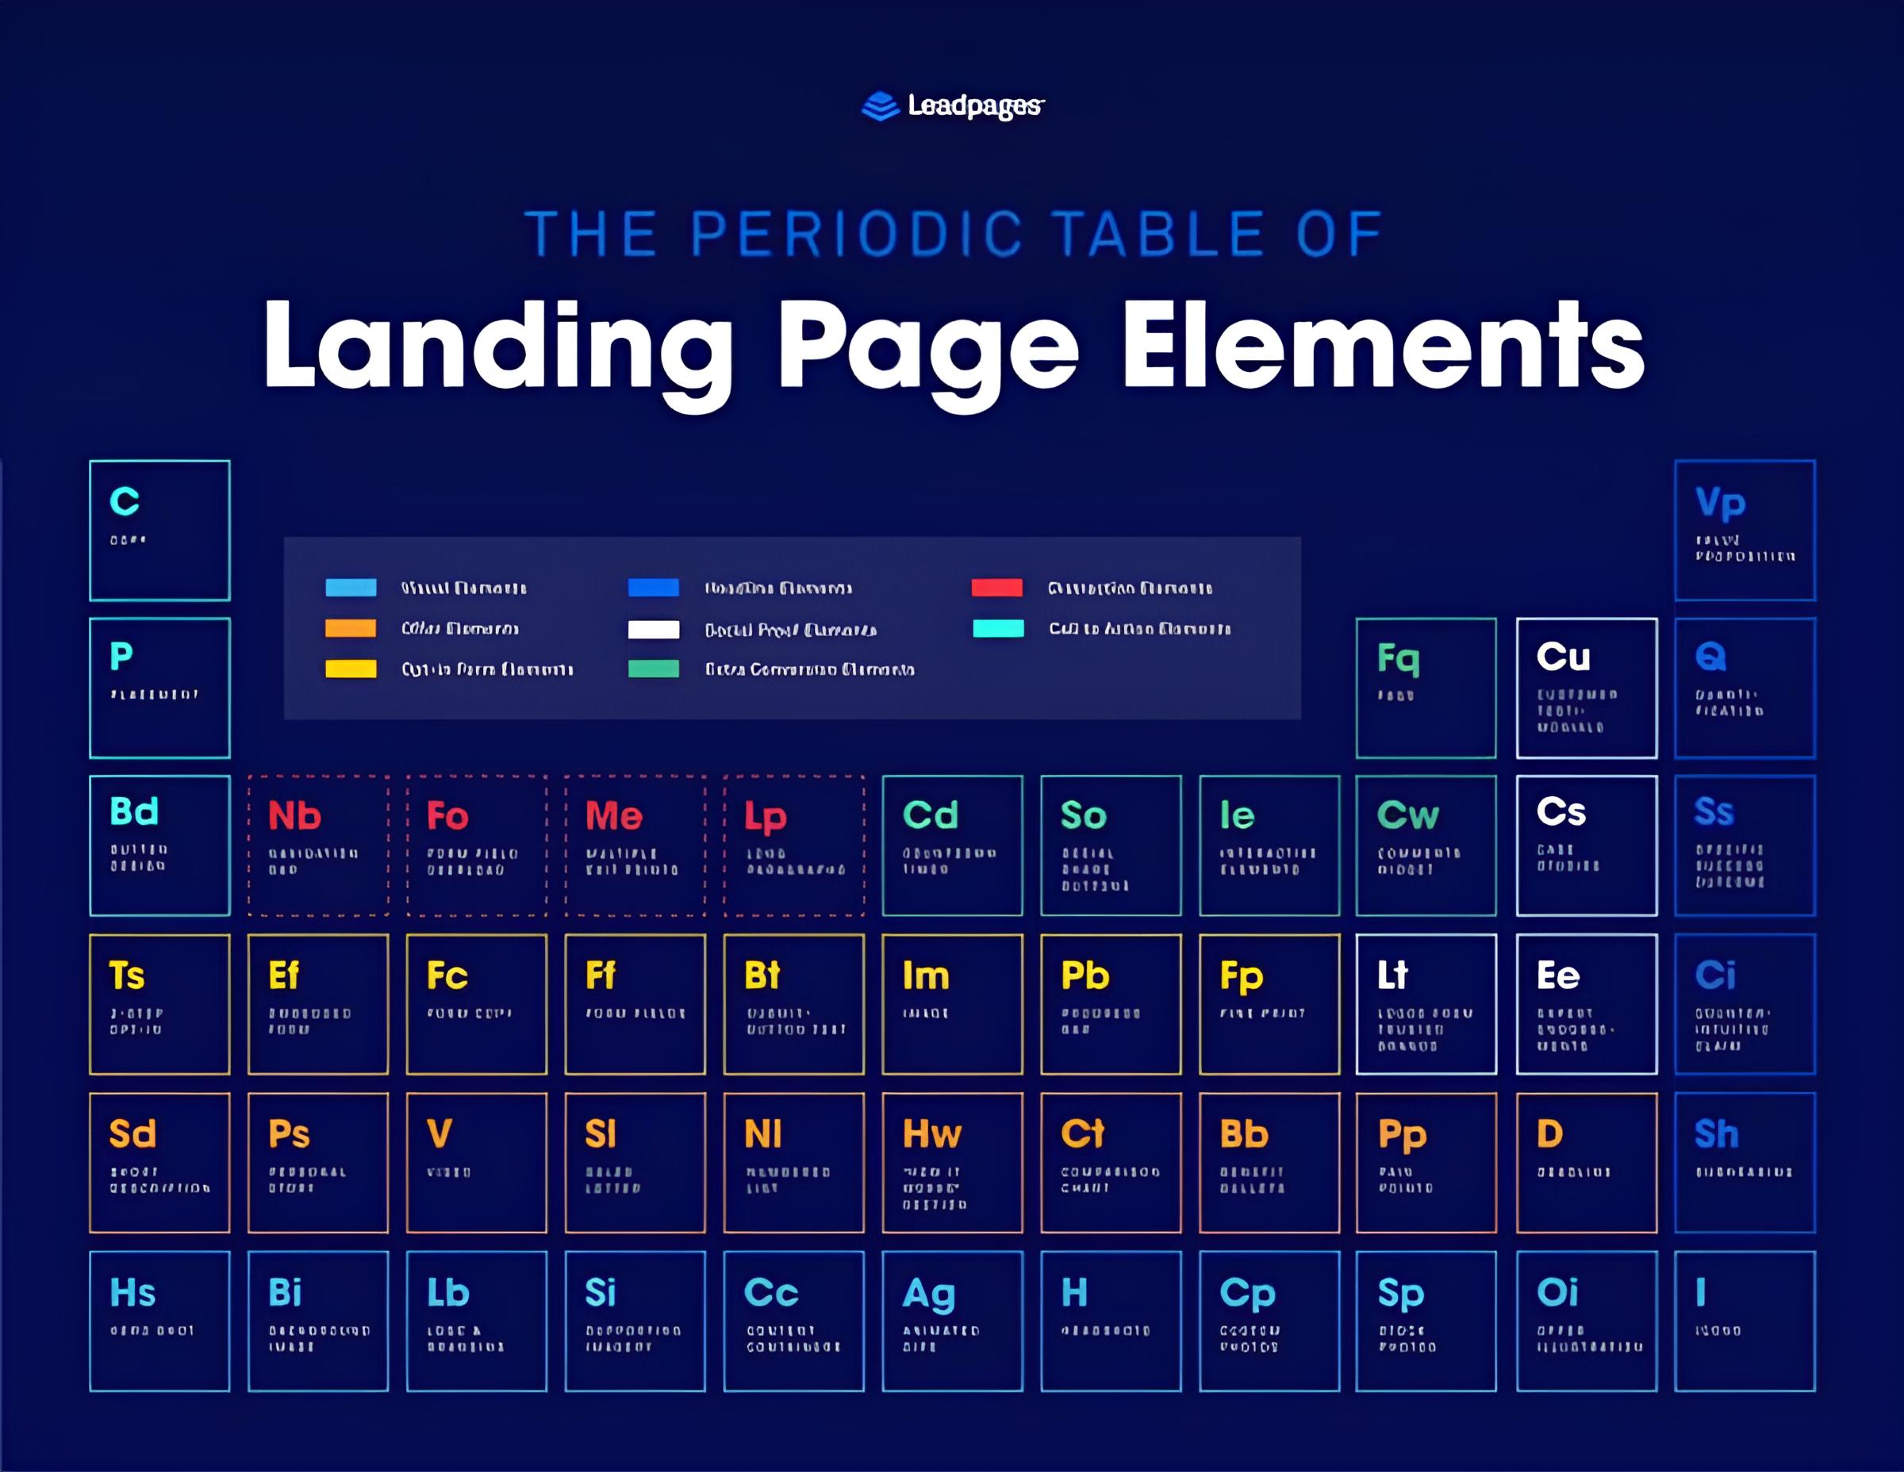

Рисунок демонстрирует, какие элементы на лендинге важны. Интерпретация этих данных позволяет выявить аспекты сайта, требующие доработки, и определить уже эффективные решения.

Примером успешной реализации стратегии удержания пользователей служит опыт компании Amazon. Благодаря персонализации контента и рекомендаций Amazon удалось увеличить удержание пользователей на 35% по сравнению с сайтами, где эта технология не применялась. Такой подход позволяет предлагать пользователям релевантные товары и услуги, что, в свою очередь, повышает их удовлетворенность и желание возвращаться на сайт.
Анализ показывает, что более 60% посетителей сайта заходят с мобильных устройств, что подчеркивает важность адаптации сайтов под мобильные платформы.

Рисунок 7. Распределение трафика по типам устройств
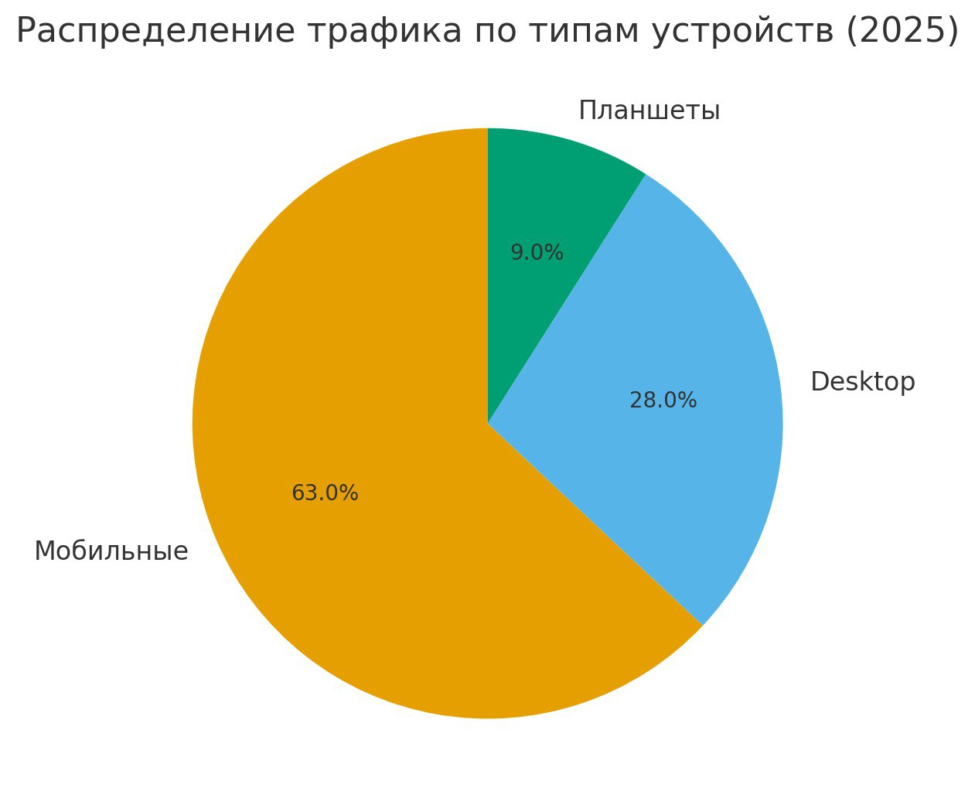
Таким образом, применение современных технологий и данных не только повышает эффективность работы сайта, но и отвечает на изменяющиеся потребности пользователей.

ЗАКЛЮЧЕНИЕ

В ходе исследования теоретических аспектов удержания пользователей на сайте было выявлено, что данный процесс включает множество факторов, таких как персонализация контента, удобство навигации и техническая оптимизация. Эти аспекты играют ключевую роль в формировании положительного пользовательского опыта и повышении вовлеченности. Также было установлено, что удержание пользователей тесно связано с их удовлетворенностью и доверием к ресурсу. Это подчеркивает важность анализа пользовательского поведения и внедрения стратегий, направленных на улучшение взаимодействия с веб-сайтом.
Анализ современных методов и стратегий показал, что использование персонализации и анализа данных о поведении пользователей является наиболее действенным подходом к удержанию аудитории. Примеры из различных отраслей подтвердили эффективность данных методов. Кроме того, было выявлено, что успешное применение таких стратегий требует комплексного подхода, включающего использование аналитических инструментов, оптимизацию пользовательского интерфейса и постоянное тестирование новых решений.
Для практического применения рекомендуется внедрение персонализированных элементов, таких как рекомендации на основе предпочтений пользователей и адаптированный контент. Это позволит повысить вовлеченность и удовлетворенность аудитории. Также важно уделять внимание техническим аспектам, таким как скорость загрузки сайта и удобство навигации. Эти меры помогут создать более комфортные условия для взаимодействия пользователей с ресурсом.
В перспективе дальнейшие исследования могут быть направлены на изучение влияния новых технологий, таких как искусственный интеллект и машинное обучение, на удержание пользователей. Это позволит разработать более точные и эффективные методы взаимодействия с аудиторией.

Рисунок 8. Прогноз развития технологий удержания пользователей (2025-2030)
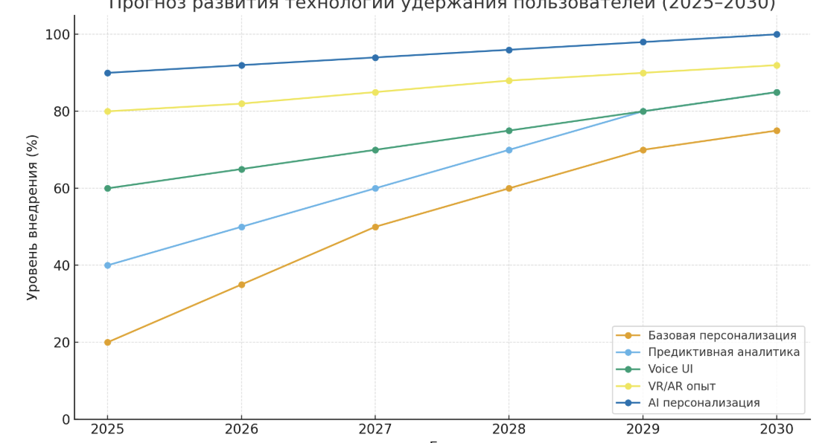
Основные выводы исследования:
- Критическая важность первых секунд — решение пользователя формируется в первые 10-20 секунд, поэтому оптимизация скорости загрузки и первого впечатления имеет приоритетное значение.
- Персонализация как ключевой драйвер — компании, внедрившие персонализацию, увеличивают retention на 80-150% и получают значительное конкурентное преимущество.
- Комплексный подход — успех достигается только при одновременной работе над техническими аспектами, UX/UI, контентом и маркетинговыми стратегиями.
- Данные как основа решений — использование веб-аналитики и поведенческих данных позволяет принимать обоснованные решения и постоянно оптимизировать пользовательский опыт.
- Мобильность как необходимость — с учетом того, что более 63% трафика приходит с мобильных устройств, mobile-first подход становится обязательным требованием.
- ROI персонализации — несмотря на высокие первоначальные инвестиции, окупаемость стратегий персонализации составляет 300-500% в течение года.

Приложения

Приложение А. Глоссарий терминов
Таблица 32. Основные термины и определения
Термин | Определение | Английский эквивалент
Bounce Rate | Процент пользователей, покинувших сайт после просмотра только одной страницы | Bounce Rate
Conversion Rate | Процент пользователей, совершивших целевое действие | Conversion Rate
Churn Rate | Процент пользователей, прекративших использование сервиса | Churn Rate
Retention Rate | Процент пользователей, вернувшихся на сайт в определенный период | Retention Rate
LTV (Lifetime Value) | Общая прибыль от клиента за все время взаимодействия | Customer Lifetime Value
CAC (Customer Acquisition Cost) | Стоимость привлечения одного клиента | Customer Acquisition Cost
CTR (Click-Through Rate) | Процент кликов по отношению к показам | Click-Through Rate
NPS (Net Promoter Score) | Индекс потребительской лояльности | Net Promoter Score
A/B Testing | Метод сравнения двух версий для определения более эффективной | A/B Testing
Персонализация | Адаптация контента под индивидуальные предпочтения пользователя | Personalization
Сегментация | Разделение аудитории на группы по общим признакам | Segmentation
UX (User Experience) | Пользовательский опыт взаимодействия с продуктом | User Experience
UI (User Interface) | Пользовательский интерфейс | User Interface

Приложение Б. Расшифровка важных элементов лендинга Рис 6.
Рисунок 9. Элементы заголовка
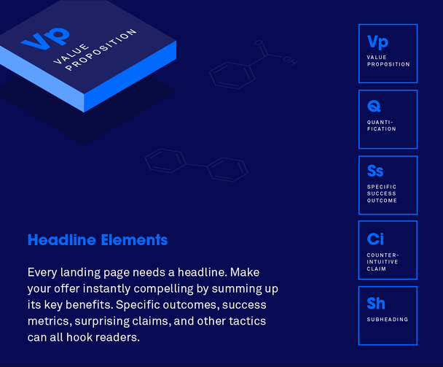

Рисунок 10. Элементы оффера
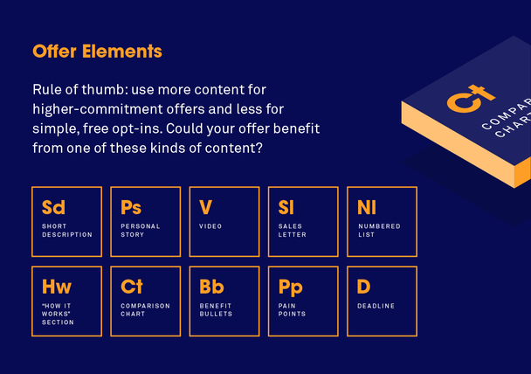

Рисунок 11. Элементы призыва к действию


Рисунок 9. Элементы лид-форм
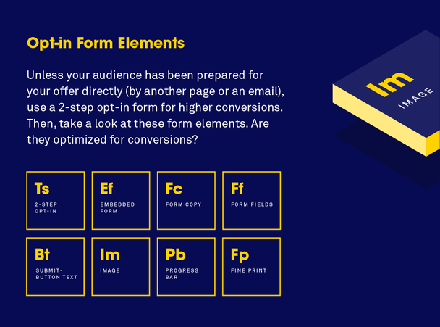

Рисунок 10. Элементы социального доказательства


Рисунок 11. Визуальные элементы

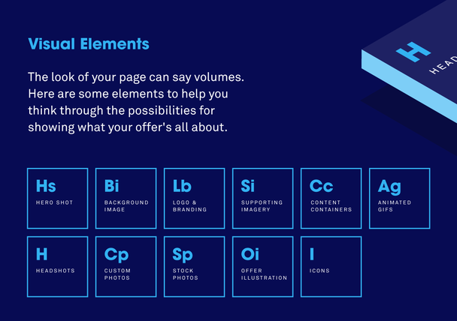

Рисунок 12. Дополнительные конверсионные элементы
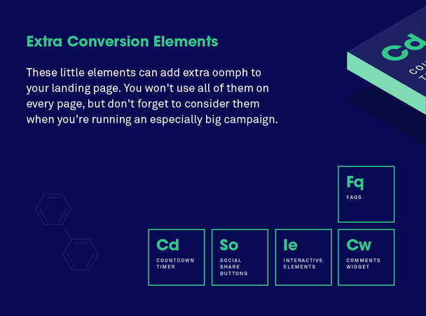
Рисунок 13. Отвлекающие элементы

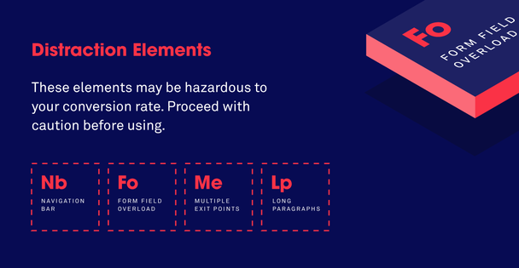
БИБЛИОГРАФИЧЕСКИЙ СПИСОК

- Брутян М. М. Цифровая революция в маркетинге. — [б. и.]; [б. м.], [б. г.]. — [б. с.].
- Вульфин А. М. Интеллектуальный анализ данных пользовательского окружения в задаче обнаружения удаленного управления // Моделирование, оптимизация и информационные технологии. — 2020. — Т. 8, № 2. — URL: https://moit.vivt.ru/wp-content/uploads/2020/05/Vulfin_2_20_2.pdf. DOI: 10.26102/2310-6018/2020.29.2.011.
- Гайдова М. В., Серикова А. Д. Использование концепции эмоционального веб-дизайна для повышения конверсии трафика на сайте (на примере веб-сайта «Золотое яблоко») // Полоцкий государственный университет имени Евфросинии Полоцкой. — Республика Беларусь. — [б. г.]. — [б. м.]. — [б. и.].
- Гюнай Н. М. Социальные аспекты интернет-зависимости // Национальный психологический журнал. — 2012. — № 2. — С. 95–96.
- Дынько Е. А., Глаз М. Ю. Тренды UI/UX-дизайна 2023 года. — [б. ж.]. — [б. г.]. — [б. с.].
- Малявин М. Ю. Анализ техник оптимизации производительности веб-приложений: комплексный подход // Информатика, вычислительная техника и управление. — 2025. — № 4. — С. 109.
- Мартыненко М. А. Персонализация клиентского опыта через большие данные и аналитические инструменты // Научно-практический журнал «Диалог». — 2025. — № 2. — [Электронный ресурс]. — URL: www.npzhdialog.ru.
- Раджух М. А. Базовые понятия веб-аналитики. — [б. ж.]. — [б. г.]. — [б. и.].
- Сорокина М. Д., Мичурова А. С., Дворянинова С. А., Емец Е. А. Влияние алгоритмов персонализации на аудиторию и приватность в медиакоммуникациях // Теории и проблемы политических исследований. — 2024. — Т. 13. — № 7А. — С. 73-80.
- Тимошенко А. И. Разработка методов и алгоритмов идентификации моделей поведения пользователей // Innovative Approaches in Computer Science within Higher Education. — 2023. — С. 22–23.
- Уолтер А. Эмоциональный веб-дизайн: перевод с английского / П. Миронов. — М.: Манн, Иванов и Фербер, 2012. — [б. с.]. [Электронный ресурс]. — URL: http://www.mann-ivanov-ferber.ru/books/book-apart/emotional_web_design/.
- Хапова С. Дж. Современные тенденции развития веб-разработки // Серия: Естественные и технические науки. — 2024. — № 10. — С. 152–153.
- Ascarza E., Neslin S., Netzer O. In Pursuit of Enhanced Customer Retention Management // Harvard Business School Working Paper. — 2017. — URL: https://www.hbs.edu/ris/Publication%20Files/ascarza_et_al_cns_17_e08d63cf-0b65-4526-9d23-b0b09dcee9b9_538a6ea6-a480-4841-b9f0-a87be24989ba.pdf. Harvard Business School (англ.)
- Hahsler M. Optimizing Web Sites for Customer Retention // Proceedings of the 2005 International Workshop on Customer Relationship Management: Data Mining Meets Marketing. — 2005. — URL: https://www.researchgate.net/publication/1914249_Optimizing_Web_Sites_for_Customer_Retention. ResearchGate (англ.)
- "The Role of Website Pleasure on Customers' Retention: A Systematic Review" // ResearchGate. — 2018. — URL: https://www.researchgate.net/publication/327593327_The_Role_of_Website_Pleasure_on_Customers%27_Retention_A_Systematic_Review. ResearchGate (англ.)
- Sehwail M. Website Retention Rate: Definition, Role, and 5 Quick Tips // FullSession (онлайн-блог). — 2024. — URL: https://fullsession.io/blog/website-retention-rate/. FullSession (англ.)
- Trotsko D., Perelotov O. User Retention Rate: From Measuring to Improving // Excited Agency (онлайн-блог). — 2024. — URL: https://excited.agency/blog/user-retention. excited.agency (англ.)
- Pund M. Website Retention: Strategies From High-Traffic Websites // Amuse Labs (онлайн-гайд). — 2024. — URL: https://amuselabs.com/resources/guides/website-retention-tips/. Amuse Labs: Creators of PuzzleMe (англ.)

